**02 – 04 мая, 11 – 13 июня, 2-4 июля, 6-8 августа,**

**24 - 26 сентября, 2 -4 ноября 2025 год**

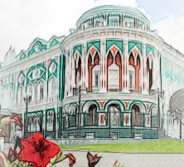**1 день «Знакомство с городом»**

Самостоятельное прибытие в отель. Багаж можно оставить в камере хранения.

9.45 Встреча с гидом в холле отеля. Посадка в автобус.

10:00 Обзорная автобусная экскурсия по Екатеринбургу.

Посещение границы “Европа-Азия”.

14:00 Обед в ресторане г. Екатеринбурга. Далее все объекты – в шаговой доступности. Пеший переход.

15:15 Музей истории Екатеринбурга. Современный музей с использованием современных технологий, в зрелищной и захватывающей форме, освещающий события городской истории.

16:30 Гастротеатр с дегустацией медового напитка и «фаст-фуда» царских времен (экскурсия для желающих за доп.плату - 1200 руб./чел.)

По окончании экскурсии в музее- свободное время в центре Екатеринбурга, самостоятельное возвращение в гостиницу.

Заселение в отель по паспортам.

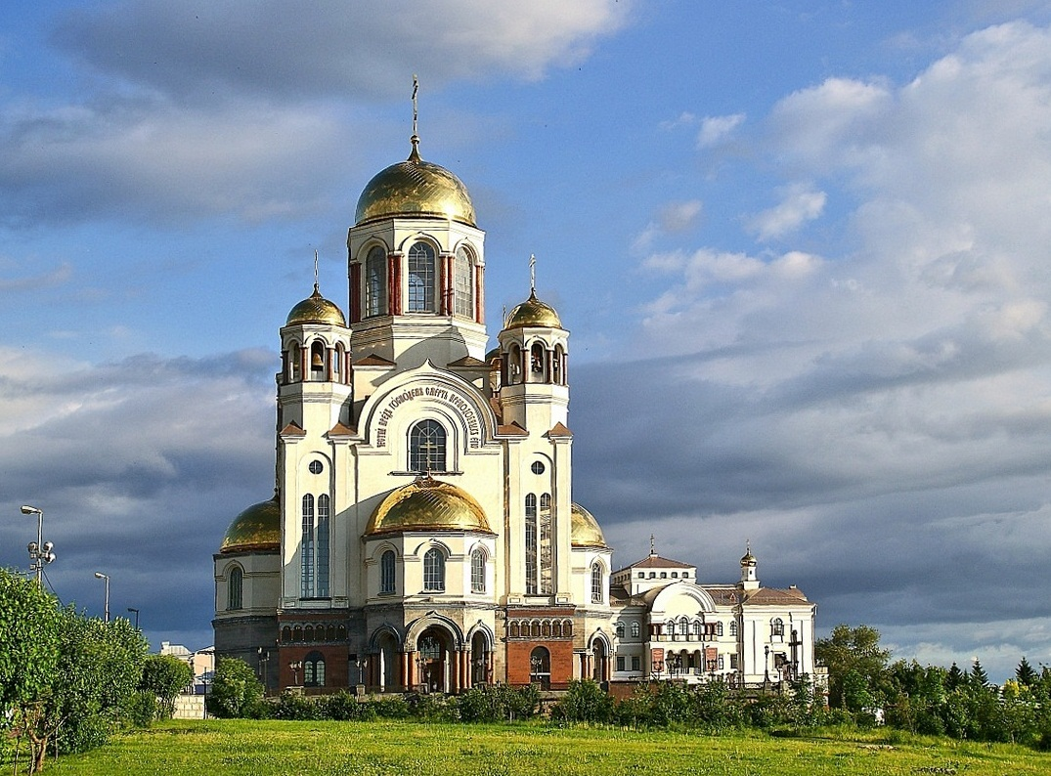**2 день «Опорный край России»**

Завтрак в гостинице ("шведский стол")

9.45 Встреча с гидом в холле отеля. Посадка в автобус.

10:00 "Боевая слава Урала" (автобусная экскурсия).

12.00 Экскурсия в Музей военной техники (музейный комплекс УГМК, Верхняя Пышма) - крупнейший технический музей России (Осмотр экспозиции на открытой площадке/экспозиции Выставочного центра).

15:00 Обед в ресторане г. Екатеринбурга. Автобус отпускаем. Пеший переход.

16:30 Музей истории камнерезного и ювелирного искусства

**3 день «Последний царь и первый президент»**

Завтрак в гостинице ("шведский стол"). Выселение из гостиницы.

Туристам, отправляющимся сразу после посещения Ельцин-Центра на ж/д вокзал, необходимо взять вещи с собой в автобус. Туристы, которым трансфер на вокзал не нужен, могут оставить вещи в камере хранения отеля.

9.45 Встреча с гидом в холле отеля. Посадка в автобус.

10:00 "Скорбный путь последнего царя" (автобусная экскурсия) с посещением Храма-на-Крови на месте гибели семьи Романовых и мужского монастыря в честь Святых Царственных Страстотерпцев на Ганиной яме (экскурсия по территории монастыря).

14:30 Обед в ресторане г. Екатеринбурга.

15:30 Экскурсия в Музей первого президента России (Центр Ельцина - как отражение эпохи радикальных и сложных перемен в России).

17:00 Окончание экскурсии. Завершение экскурсионной программы «Екатеринбург встречает гостей». Трансфер на вокзал

*Фирма оставляет за собой право вносить изменения в программу, не меняя объема предоставляемых услуг. Тайминг носит ознакомительный характер и может быть смещен.

**Необходимые документы:**

* Паспорт РФ/ свидетельство о рождении для детей до 14 лет
* Пенсионное удостоверение (пенсионерам)
* Страховой медицинский полис
* Для заселения в отель детей до 14 лет без родителей/законных представителей необходима доверенность от родителей.

**Рекомендации**:

* Для пешей прогулки рекомендуем удобную обувь и одежду по погоде.
* Для посещения храмов и монастырей дамам необходимы головной убор и юбка (во всех храмах, включенных в программу, платки и юбки предоставляются при входе).

Стоимость тура, руб.:

|  |  |  |  |
| --- | --- | --- | --- |
| номер | Взрослые | Школьники | Пенсионеры |
| 3 дня/2 ночи: при 2-х местном размещении | 21 000 | 20 250 | 20 250 |
| 3 дня/2 ночи: при 1- местном размещении | 24 400 |  | 23 800 |

В стоимость входит:

* Размещение в гостинице в номерах с удобствами
* завтрак для проживающих в отеле (шведский стол 2 раза)
* комплексный обед в кафе Екатеринбурга (3 раза)
* услуги гида-экскурсовода
* транспортное обслуживание
* входные билеты и экскурсии по программе

**Внимание!!**

**2 – 4 мая, 11 – 13 июня, 3-5 июля, 6-8 августа, 24 - 26 сентября**

Размещение в отеле Four Elements Ekaterinburg (Проспект Ленина, 9А).

**2 – 4 ноября**

Размещение в отеле Гранд Авеню (Проспект Ленина 40)